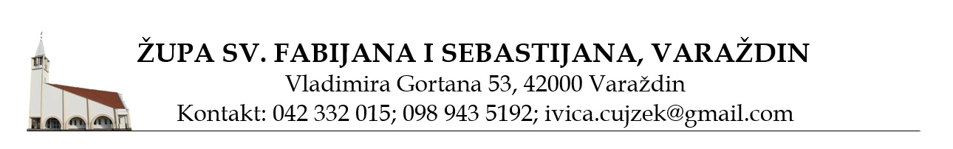

332. ZAVJETNO HODOČAŠĆE GRADA VARAŽDINA
3. – 5. srpnja 2021.
Predvodi: Mons. Bože Radoš, varaždinski biskup

3. srpnja 2021.
3.00h BLAGOSLOV U KATEDRALI
14.00h POLAZAK S VINSKOG VRHA PREMA BAZILICI
19.00h HODOČASNIČKA SV. MISA - CRKVA NA OTVORENOM
21.00h „PUT SVJETLA“ – PROCESIJA NA KALVARIJI

4. srpnja 2021.
9.00h KRIŽNI PUT NA KALVARIJI
11.00h ZAVJETNA SV. MISA – CRKVA NA OTVORENOM
15.00h OPROŠTAJNA PROCESIJA U BAZILICI

5. srpnja 2021.
19.00h SV. MISA ZAHVALNICA U VARAŽDINSKOJ KATEDRALI

Za vjernike koji će se pješacima pridružiti u nedjelju, organiziraju se autobusi čiji je polazak iz Varaždina u 6:00 sati. Povratna karta u iznosu od 40,00 kn može se kupiti na autobusnom kolodvoru do petka 2. srpnja (ujedno i za pješake koji se vraćaju autobusom).

